COMMUNIQUÉ DE PRESSE

IQD a le plaisir d'annoncer de nouvelles mises à jour pour son oscillateur au rubidium IQRB-1
Mises à jour disponibles pour l'IQRB-1
Waldenburg (Allemagne), le 15 février 2020 – Depuis son arrivée sur le marché il y a 8 ans, l'IQRB-1 est devenu un composant clé dans de nombreux systèmes de synchronisation dans le monde. Après avoir réalisé des essais poussés, IQD a rédigé un manuel exhaustif qui résume ces essais, avec les résultats et leurs implications. Ce manuel est désormais disponible pour tous nos clients. Dotée d’installations d'essai et de conception à son siège social à Crewkerne, au Royaume-Uni, la société IQD, partie du groupe Würth Elektronik eiSos, a la capacité de réaliser de nombreux essais standard et adaptés.
Avec l’accroissement des connexions entre les personnes, les machines, les applications et les dispositifs, une synchronisation précise est un facteur de succès essentiel. Pour garantir la fluidité dans un monde intelligent, tous les participants doivent être à l'heure. Grâce à son exactitude, son excellente stabilité à court terme et sa superbe stabilité à long terme, l'IQRB-1 d'IQD a sa place dans l'infrastructure mondiale de synchronisation. Il convient parfaitement comme référence de fréquence et de synchronisation, pour les postes de base de communication et les équipements de diffusion ou industriels par exemple.
L'IQRB-1 est l'élément fondamental de la gamme croissante d'oscillateurs au rubidium d'IQD à laquelle sont venus récemment s'ajouter l'ICPT-1 et l'IQRB-4. Pour plus de renseignements sur l'IQRB-1 ou notre gamme au rubidium, rendez-vous sur notre site www.iqdfrequencyproducts.com.
Pour toute question ou si vous souhaitez recevoir une copie du manuel IQRB-1, veuillez contacter notre bureau de ventes.

Images disponibles
Les images suivantes peuvent être téléchargées sur Internet pour impression : http://www.htcm.de/kk/wuerth

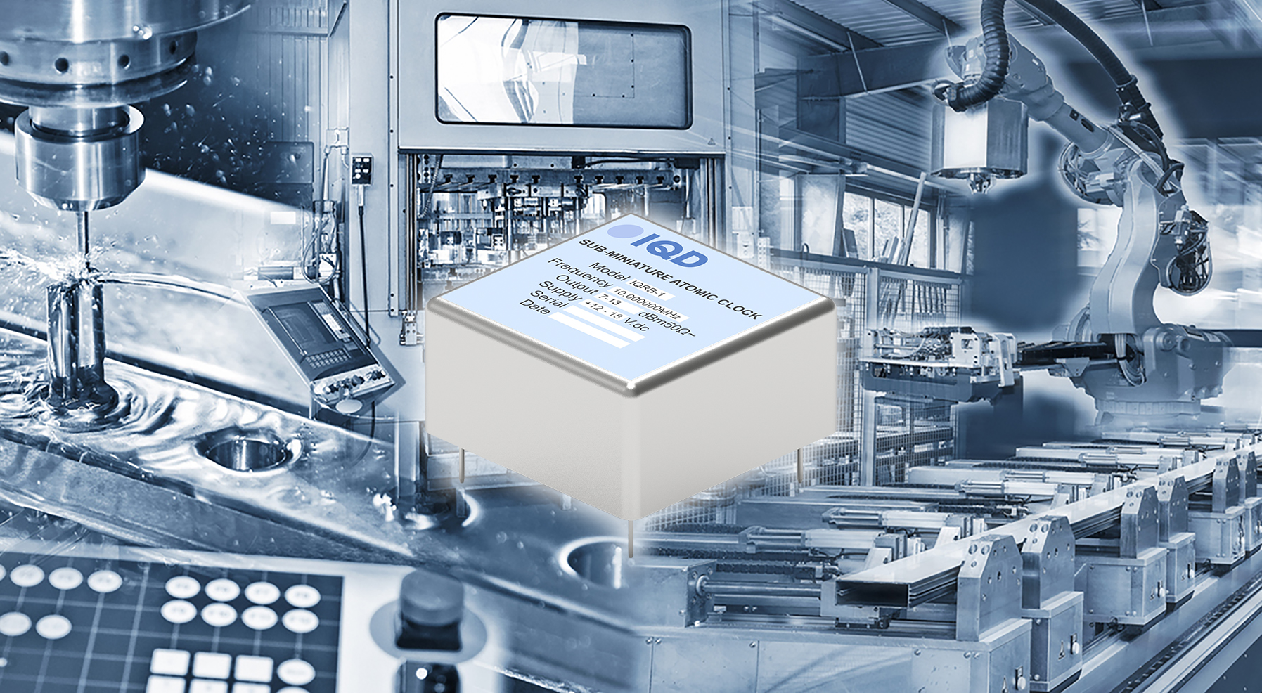Source: IQD
IQRB-1, l’oscillateur rubidium d’IQD

À propos de IQD
Forte de plus de 40 ans d’expérience dans la fabrication des produits de fréquence, la société IQD est un leader de marché réputé dans le secteur du contrôle des fréquences et fait partie du groupe Würth Elektronik eiSos, un des fabricants européens leaders de composants passifs. Avec des clients actifs dans plus de 80 pays, IQD propose une des gammes les plus complètes de produits fréquentiels, allant du produit de qualité commerciale à faible coût, aux produits utilisés dans des applications haute-fiabilité pour les secteurs industriel et automobile. Note gamme comprend : Les Quartz, Oscillateurs, Quartz et Oscillateurs AEC-Q200, VCXO, TCXO, OCVCSO & OCXO, OCXO synchronisés par GPS, et Oscillateurs au rubidium.
Pour plus d'informations, visitez www.iqdfrequencyproducts.fr

À propos du groupe Würth Elektronik eiSos
Le groupe Würth Elektronik eiSos est un fabricant de composants électroniques et électromécaniques pour l'industrie électronique et un facilitateur technologique pour des solutions électroniques pionnières. Würth Elektronik eiSos est l'un des plus grands fabricants européens de composants passifs et est actif dans 50 pays. Les sites de production situés en Europe, en Asie et en Amérique du Nord fournissent un nombre croissant de clients dans le monde entier.
La gamme de produits comprend : composants CEM, inductances, transformateurs, composants RF, varistances, condensateurs, résistances, quartz et oscillateurs, modules de puissance, bobines pour le transfert de puissance sans fils, diodes électroluminescentes, connecteurs, Composants pour alimentations, switchs, boutons-poussoirs, plots de connexion de puissance, porte-fusibles, capteurs et solutions pour la transmission de données sans fils.
L'orientation service inégalée de la société se caractérise par la disponibilité de tous les composants du catalogue en stock sans quantité minimum de commande, des échantillons gratuits et une assistance étendue via un personnel technico-commercial et des outils de sélection.
Grâce à son partenariat technologique avec l’équipe de Formule E Audi Sport ABT Schaeffler et à son soutien à la série de courses de Formula Student, la société démontre sa force novatrice en matière de mobilité électrique
(www.we-speed-up-the-future.com).
Würth Elektronik fait partie du groupe Würth, leader mondial sur le marché des techniques d'assemblage et de fixation. La société emploie 7300 personnes et a réalisé un chiffre d'affaires de 822 millions d'euros en 2019.
Würth Elektronik : more than you expect !
Pour plus d'informations, visitez www.we-online.fr

Autres informations :  IQD Frequency Products Ltd  Rebecca Long  Station Road  Crewkerne  Somerset  TA18 8AR  Royaume-Uni  Tél : +44 1460 270270  Courriel : rebecca.long@iqdfrequencyproducts.com  www.we-online.fr  www.iqdfrequencyproducts.com | Contact presse :  HighTech communications GmbH  Brigitte Basilio  Brunhamstrasse 21  81249 München  Allemagne  Tél : +49 89 500778-20  Fax : +49 89 500778-77  Courriel : b.basilio@htcm.de  www.htcm.de

